

Table of Contents

1. Página raíz de inicio de sesión. 4

2. Página /Register de registro de usuarios nuevos. 4

3. Página de eleccion de playa. 4

4. Página de confirmación de selección de playa. 4

5. Formulario de calificación de la playa seleccionada. 4

1. Rendimiento. 4

2. Seguridad. 4

3. Escalabilidad. 4

4. Usabilidad. 5

6. Mantenibilidad. 5

7. Compatibilidad. 5

Casos de uso para el requisito funcional I: Página de inicio de sesión. 5

Caso de uso I: Inicio de sesión. 5

Descripci*ón:* 5

Actor: 5

Precondiciones: 5

Flujo principal: 5

Flujo Alternativo: 6

Caso de uso II: Validación de campos del formulario de inicio de sesión. 6

Descripci*ón:* 6

Actor: 6

Precondiciones: 6

Flujo principal: 6

Casos de uso para el requisito funcional II: Formulario de registro de usuarios. 6

Caso de uso I: Registro de usuarios. 6

Descripción: 6

Actor: 6

Precondiciones: 6

Flujo principal: 6

Caso de uso I: Validación de campos de registro de usuario. 7

Descripción: 7

Actor: 7

Precondiciones: 7

Flujo principal: 7

Casos de uso para el requisito funcional III: Formulario de calificación de playas de Oaxaca. 7

Caso de uso I: Registro de usuarios. 7

Descripción: 7

Actor: 7

Precondiciones: 7

Flujo principal: 7

Caso de uso II: Validación de los datos ingresados al formulario. 8

Descripción: 8

Actor: 8

Precondiciones: 8

Flujo principal: 8

*1. Login.* 9

*2. Registro.* 10

*3. Selección de playa.* 10

*4.Formulario.* 11

1. Prueba de inserción de un usuario con credenciales válidas. 12

Descripción. 12

Datos de prueba: 12

Resultado esperado: 12

2. Prueba de inserción de usuario con matrícula inválida. 13

Descripción. 13

Datos de prueba: 13

Resultado esperado: 13

3. Pruebas de inserción de usuario con contraseña inválida. 14

Descripción. 14

Datos de prueba: 14

Resultado Esperado: 14

3. Prueba de inserción de datos de calificación al formulario. 14

Descripción. 14

Datos de prueba: 14

Resultado Esperado: 15

Requerimientos funcionales.

## 1. Página raíz de inicio de sesión.

* Los usuarios deben poder iniciar sesión con su identificador institucional y su contraseña.

## 2. Página /Register de registro de usuarios nuevos.

* Los usuarios deben poder registrarse a partir de su ID institucional, la cual solo puede ser un número de nueve dígitos.
* Validar que el ID no esté previamente registrado.
* Validar que la contraseña contenga por lo menos ocho caracteres entre los cuales haya por lo menos una letra mayúscula, un número y un símbolo.

## 3. Página de eleccion de playa.

* Mostrar un listado de playas disponibles.

## 4. Página de confirmación de selección de playa.

* Mostrar el nombre de la playa dentro de un contenedor en donde también se encuentra una imagen referente a la playa y un botón para pasar al formulario.

## 5. Formulario de calificación de la playa seleccionada.

* Los usuarios deben poder calificar las playas proporcionando una calificación numérica, comentarios y la fecha de visita.

Requerimientos no funcionales.

## 1. Rendimiento.

* Las páginas deben cargarse en menos de dos segundos bajo condiciones normales de red.
* El sistema debe poder manejar hasta 100 usuarios concurrentes sin degradación notable de rendimiento.

## 2. Seguridad.

* Las contraseñas de los usuarios deben almacenarse de forma segura utilizando hashing.
* Las comunicaciones entre el cliente y el servidor deben estar cifradas utilizando HTTPS.

## 3. Escalabilidad.

* El sistema debe ser capaz de escalar horizontalmente para soportar un mayor número de usuarios y datos sin pérdida de rendimiento.

## 4. Usabilidad.

* La interfaz de usuario es intuitiva y fácil de usar.

## 6. Mantenibilidad.

* El código fue hecho a partir de buenas prácticas dde desarrollo para facilitar el mantenimiento y la actualización.
* El código tiene comentarios y documentación adecuados para la comprensión del mismo.

## 7. Compatibilidad.

* La aplicación es compatible con la mayoría de los navegadores más utilizados (Chrome, Firefox, Safari, Edge, Opera).
* El backend es compatible con versiones recientes de Node.js.

Casos de Uso

## Casos de uso para el requisito funcional I: P**ágina de inicio de sesión.**

### Caso de uso I: Inicio de sesi**ón.**

#### Descripci***ón:***

El usuario llena el formulario de inicio de sesión con intención de acceder a la aplicación con su cuenta.

#### Actor:

Usuario.

#### Precondiciones:

El usuario debe estar registrado en el sistema.

#### Flujo principal:

* El sistema manda al usuario a la página raíz en la cual se encuentra el formulario de inicio de sesión.
* El usuario ingresa las credenciales con las cuales se registró inicialmente en el sistema.
* El sistema compara las credenciales ingresadas por el usuario con los datos almacenados en los archivos del programa que coincidan con el ID del usuario, tras dar click en el botón ‘Iniciar Sesión’.
* Si sus credenciales son correctas, el sistema redirige al usuario a la siguiente página, en donde hará la elección de una playa.

#### Flujo Alternativo:

* Sí el usuario no está registrado puede acceder al formulario de registro tras dar click en el botón de texto “Regístrate”, señalado con el texto « ¿ No tienes una cuenta ? ».

### Caso de uso II: Validaci**ón de campos del formulario de inicio de sesión.**

#### Descripci***ón:***

El sistema certifica que los campos de identificador institucional y contraseña no estén en blanco y cumplan con los criterios de formato requeridos.

#### Actor:

Sistema.

#### Precondiciones:

El usuario debe haber ingresado al formulario de inicio de sesión.

#### Flujo principal:

* El sistema lee el ID del usuario y su contraseña.
* Si algún campo está vacío, aparecerá un mensaje emergente indicando que es necesario completar dicho campo con el siguiente mensaje: « Completa este campo ».
* Si alguno de los datos que ingresó el usuario no coincide con los datos de las credenciales registradas en el sistema, aparecerá un mensaje emergente indicando que las credenciales no son válidas con el siguiente mensaje: « ID de usuario o contraseña incorrecta. ».

## Casos de uso para el requisito funcional II: **Formulario de registro de usuarios.**

### **Caso de uso I: Registro de usuarios.**

#### **Descripción:**

Un nuevo usuario se registra en el sistema.

#### Actor:

Usuario.

#### Precondiciones:

El usuario no está registrado en el sistema.

#### Flujo principal:

* El usuario es redireccionado a la página de registro.
* El usuario rellena el formulario con su matrícula y su contraseña.
* El usuario da click sobre el botón “Registrarse”.
* El sistema valida los campos y verifica la disponibilidad de la matrícula.
* Si la matrícula no está en uso y los datos son válidos, el sistema registra al usuario y lo redirige al formulario de inicio de sesión.
* Si la matrícula ya está registrada con otra cuenta o los datos no son válidos, se muestra un mensaje emergente que dice « Este ID de usuario ya existe. ».

### **Caso de uso I: Validación de campos de registro de usuario.**

#### **Descripción:**

El sistema valida que los campos del formulario de registro cumplan con los criterios de formulario requeridos.

#### Actor:

Sistema.

#### Precondiciones:

El usuario ha ingresado a la página de registro con intención de registrarse.

#### **Flujo principal:**

* El sistema recibe el ID del usuario y su contraseña.
* Verifica que los campos no estén vacíos
* Verifica que la matrícula esté compuesta exactamente por 9 números
* Verifica que la contraseña esté compuesta por una combinación de por lo menos 8 caracteres entre los cuales haya una mayúscula, un símbolo y un número.
* Si algún campo está vacío se muestra un mensaje emergente indicando que dicho campo debe ser completado, con el siguiente mensaje: « Completa este campo ».
* Si las contraseñas no coinciden se le hace saber al usuario con un mensaje emergente con la leyenda « Las contraseñas no coinciden ».
* Si hace falta algún criterio de seguridad en la creación de la contraseña el mensaje emergente es el siguiente: « La contraseña debe tener al menos 8 caracteres, una mayúscula, un número y un carácter especial. ».

## Casos de uso para el requisito funcional III: **Formulario de calificación de playas de Oaxaca.**

### **Caso de uso I: Registro de usuarios.**

#### **Descripción:**

El usuario elige la playa que quiere calificar.

#### Actor:

Usuario.

#### Precondiciones:

El usuario ha iniciado sesión.

#### Flujo principal:

* El usuario selecciona una playa del menú desplegable que se le muestra.
* Tras confirmar su selección el usuario llega al formulario para calificar la playa que ha elegido.
* El usuario registrará su calificación mediante una barra horizontal deslizable que asignará la calificación de cero a diez.
* Es importante que el usuario registre la fecha en la que visitó dicha playa dando click en el ícono del calendario y eligiendo una fecha anterior a la fecha actual, o escribiendo la fecha en formato dd / mm / aa (por defecto se establece la fecha actual).
* Si es necesario, el usuario puede expresar sus comentarios mediante la caja de texto con la etiqueta “Comentario”.
* Es posible inscribirse al boletín de noticias de la playa dando click en el recuadro frente al texto que dice « ¿ Deseas inscribirte al boletín de la playa ? ».
* Terminado el proceso de evaluación de la playa el usuario puede hacer click sobre el botón “Aceptar”.

### **Caso de uso II: Validación de los datos ingresados al formulario.**

#### **Descripción:**

El usuario quiere mandar su calificación.

#### Actor:

Sistema.

#### Precondiciones:

El usaurio ha rellenado los datos del formulario.

#### Flujo principal:

* El usuario se encuentra en la página correspondiente al llenado de datos del formulario de calificación.
* Al dar click en el botón “Aceptar” , si el formulario tiene datos válidos se mostrará un mensaje emergente con el texto « Evaluación enviada exitosamente », si algún dato llegara a estar mal o hubiera un error con el servidor el mensaje diría « Error al enviar la evaluación », en cualquiera de los dos escenarios el usuario es redirigido al paso en donde elige una playa.

Almacenamiento de Datos

No existe un modelo relacional de base de datos que pueda describir correctamente el funcionamiento del almacenamiento de los datos del sistema, en su defecto se presenta la estructura de los archivos en formato json que gestionan dichos datos.

* Users.json

En este archivo se alojan los datos de los usuarios del sistema.

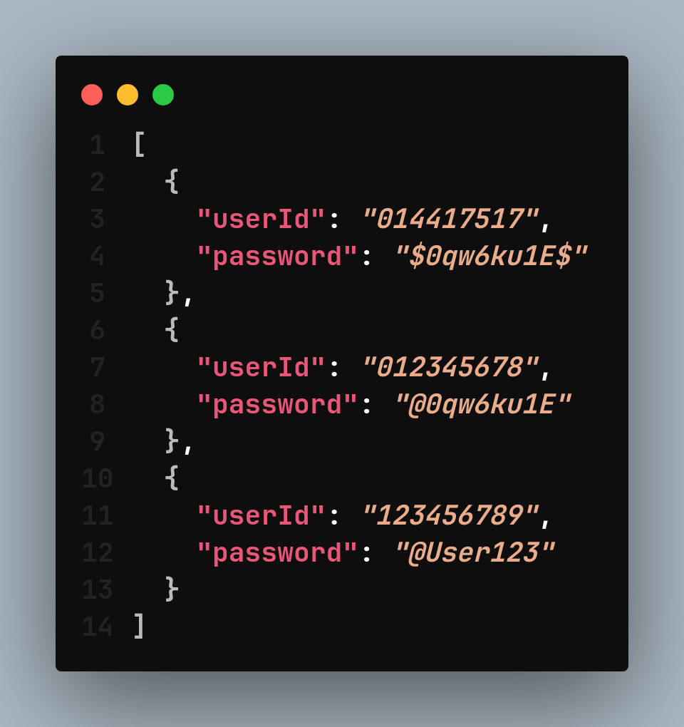

* Playas.json

Aquí está la información de todas las playas.

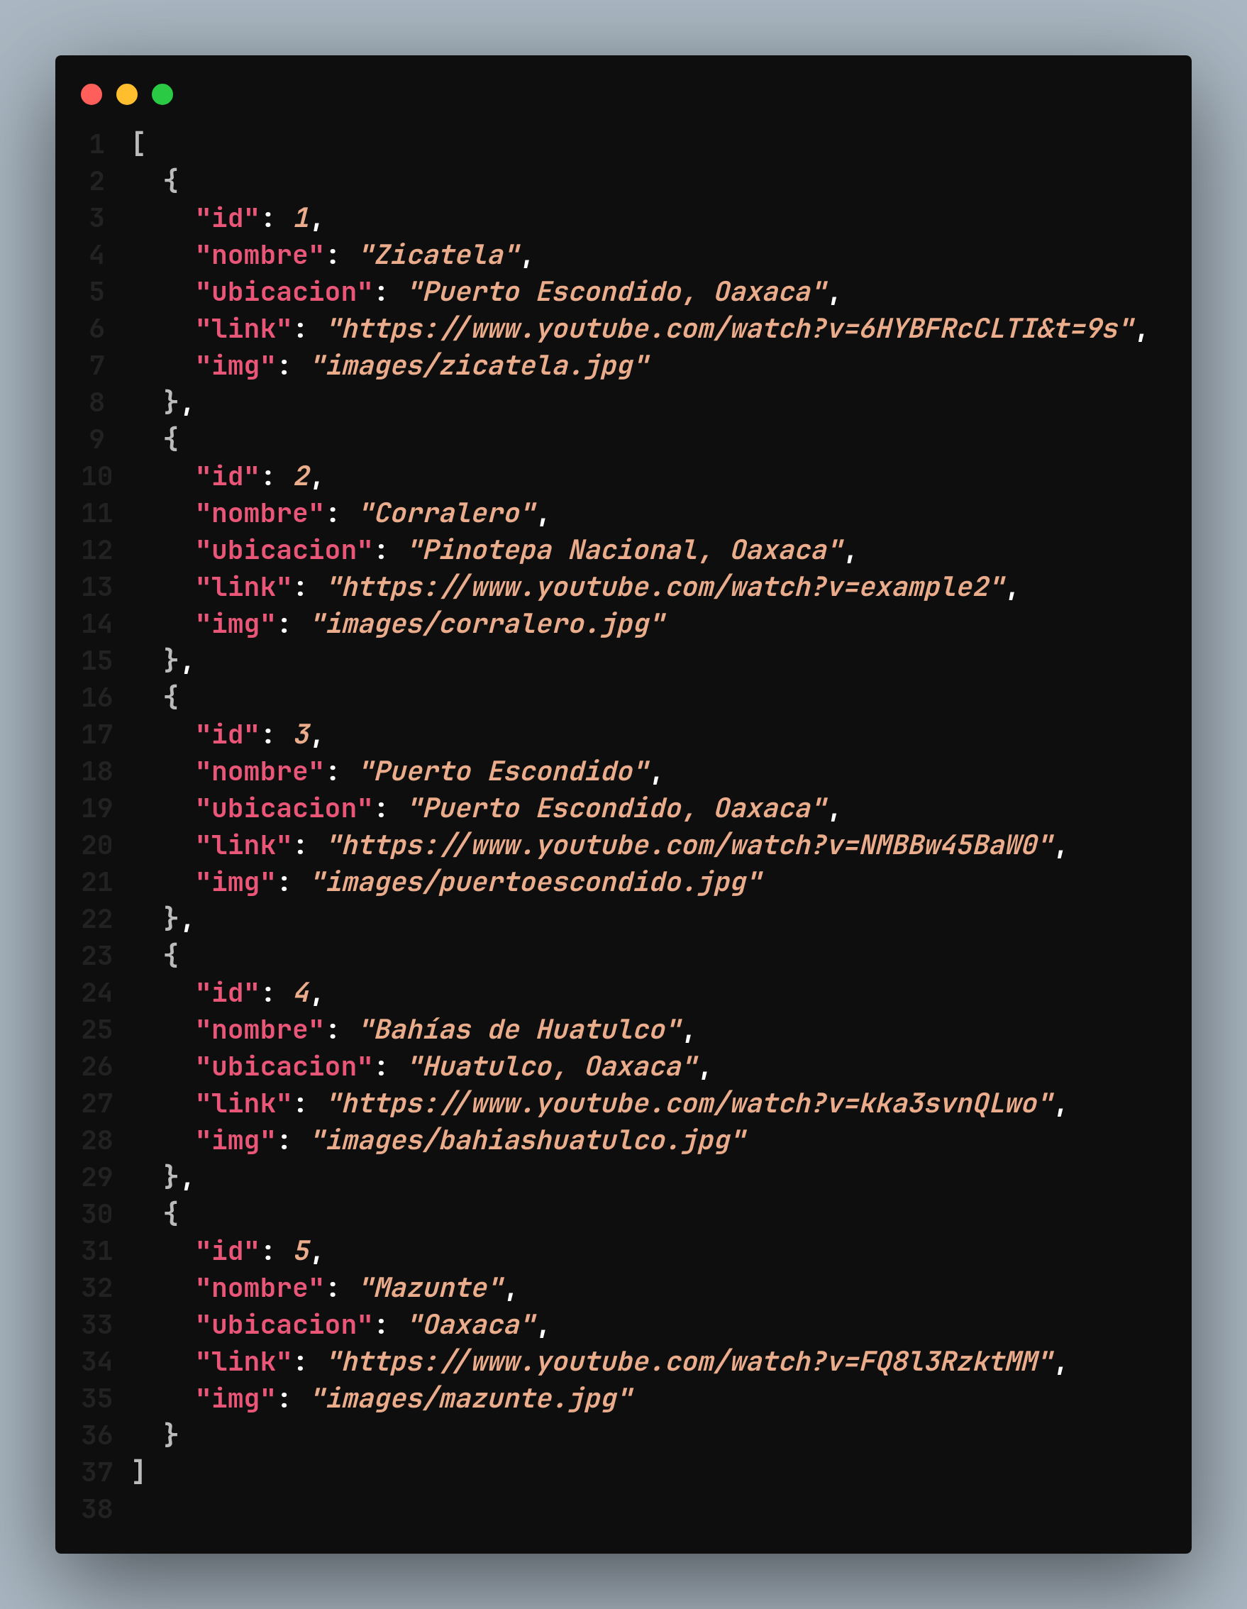

* Calificacion.json

Aquí se guardan las calificaciones que los usuarios les dan a las playas.

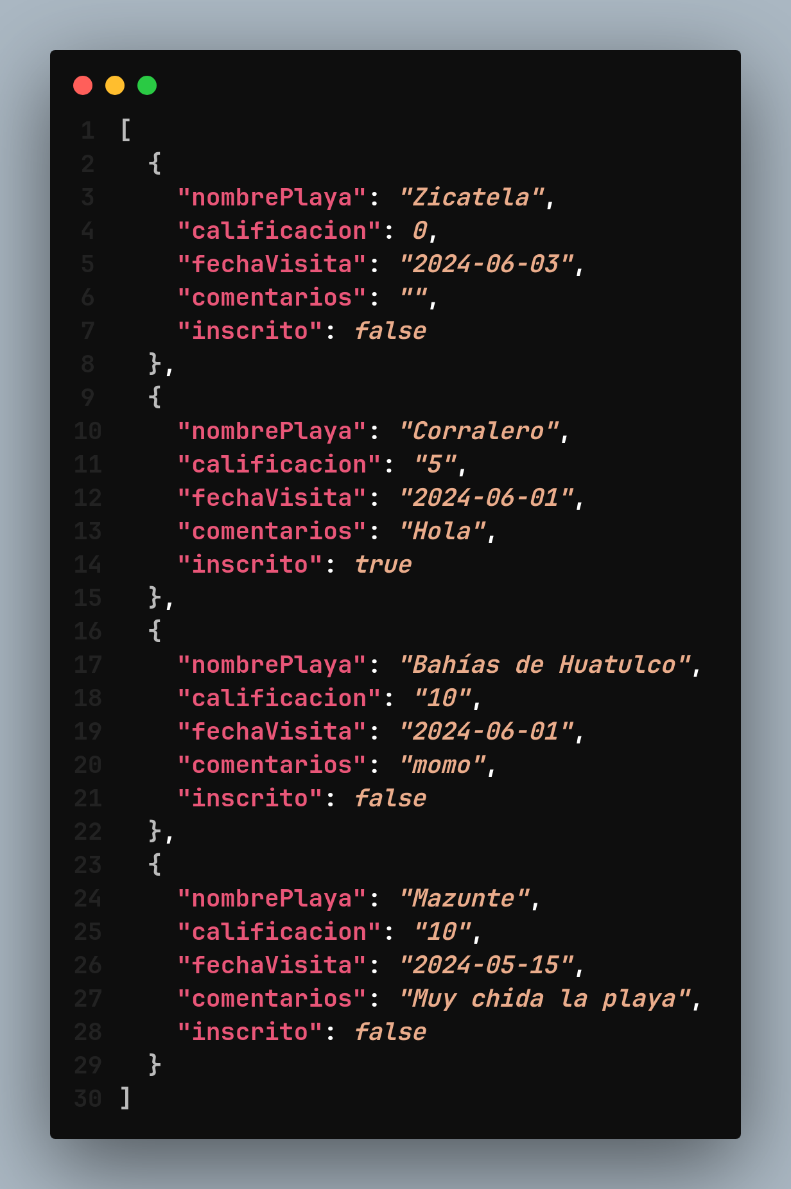

Interfaces Gráficas

### *1. Login.*

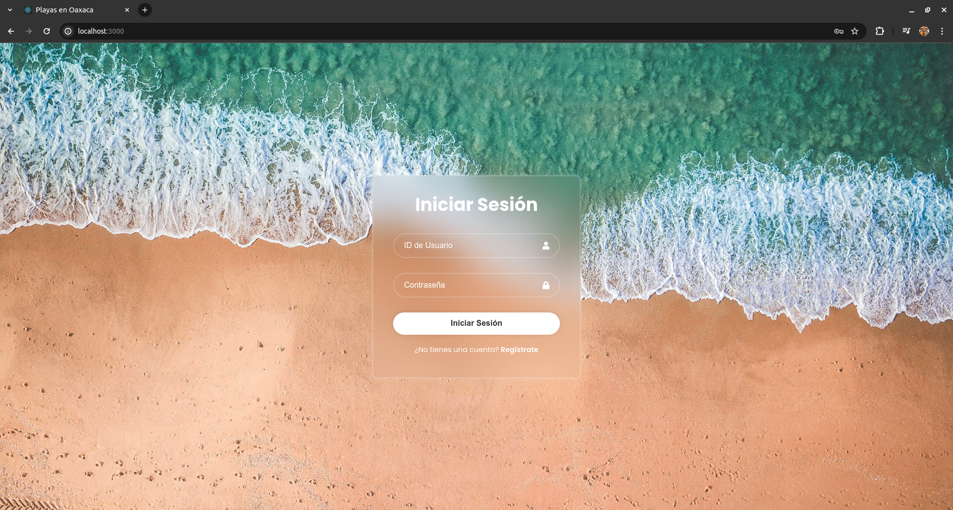

### *2. Registro.*

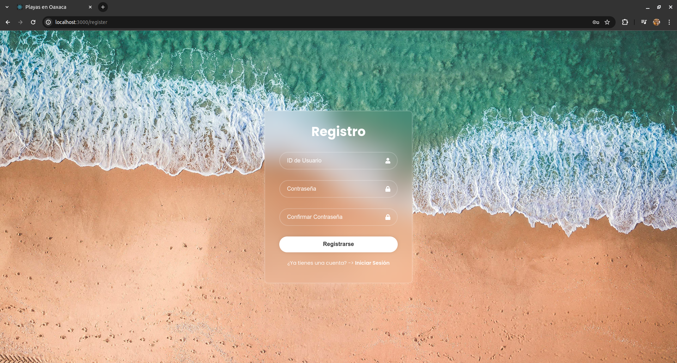

### *3. Selección de playa.*

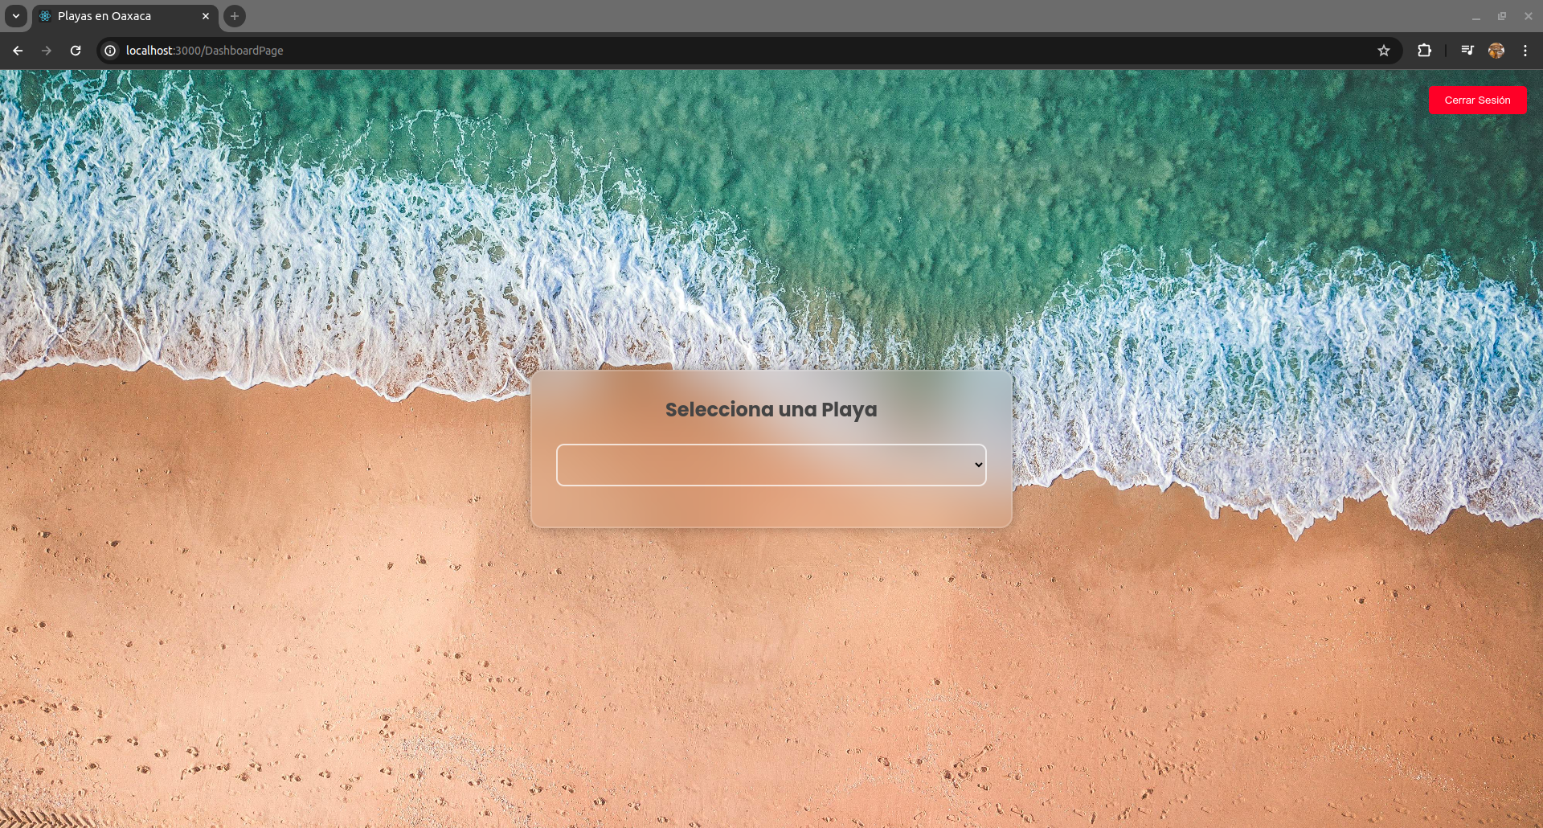

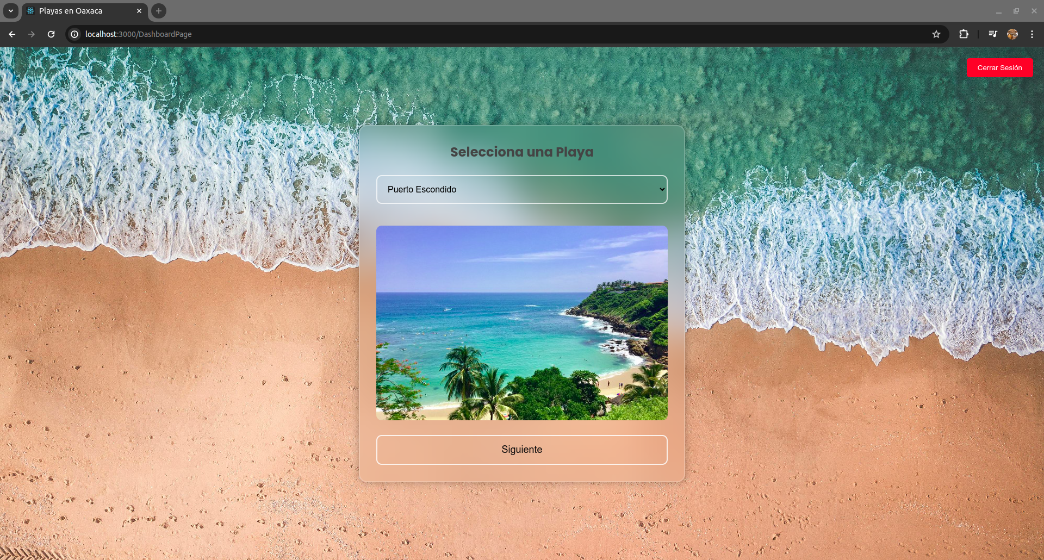

### *4.Formulario.*

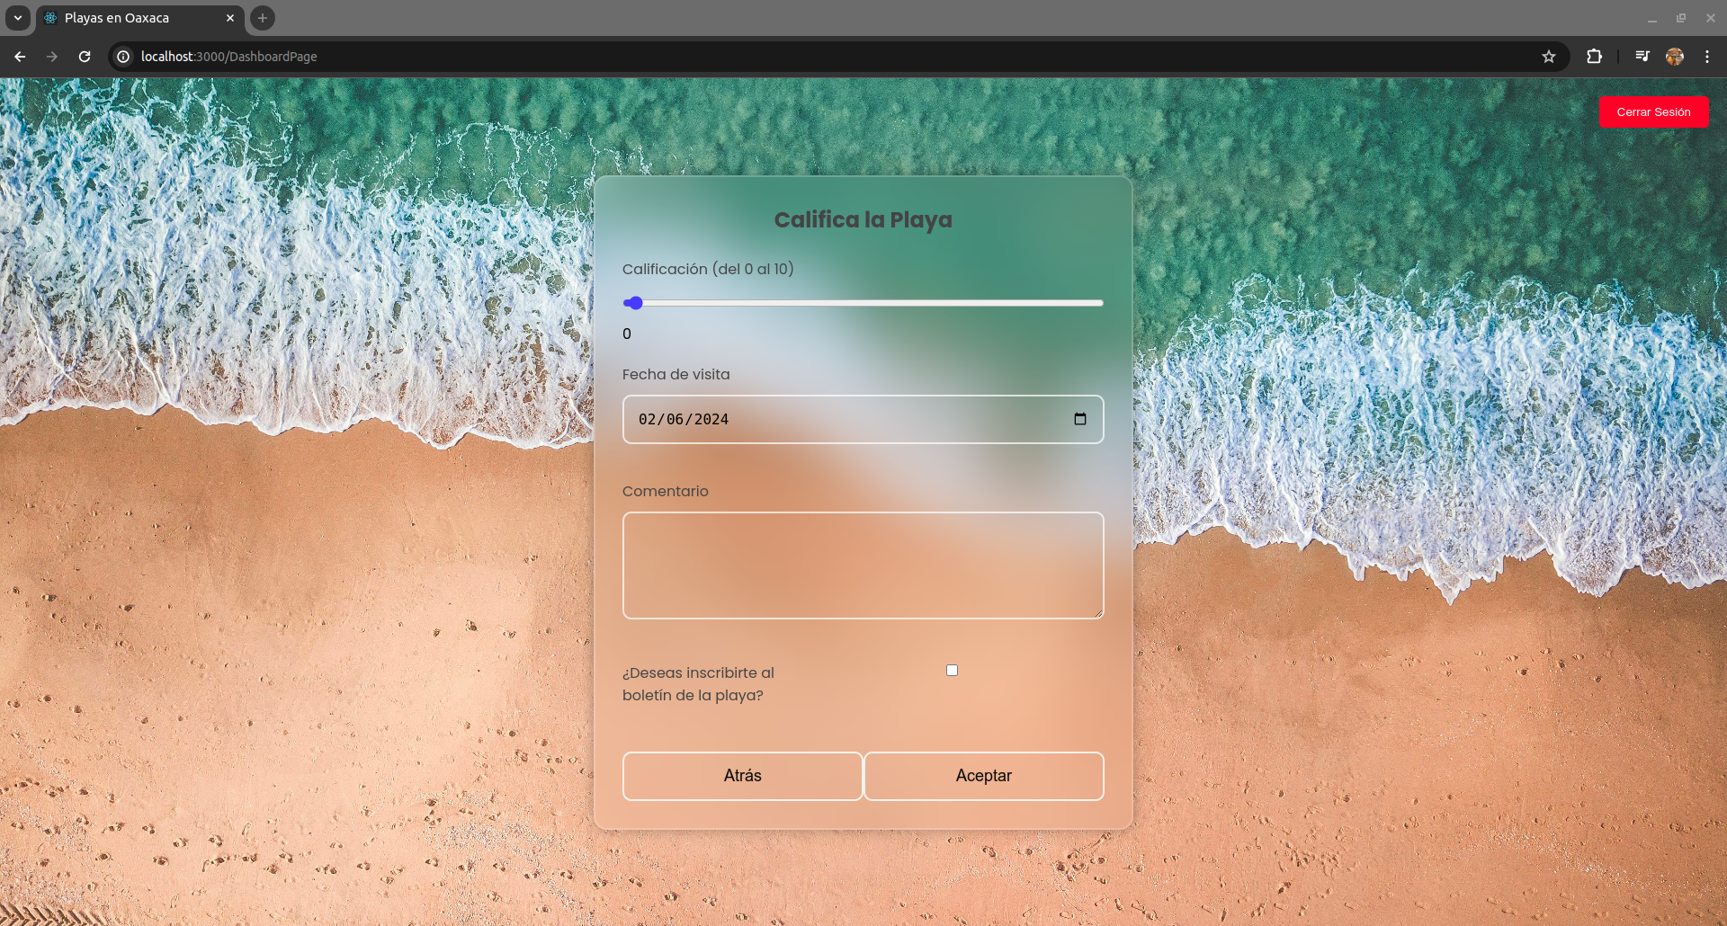

Pruebas

### 1. Prueba de inserción de un usuario con credenciales válidas.

#### Descripción.

Insertar un usuario con matrícula y contraseña válidas.

#### Datos de prueba:

* **Matrícula**: 014417517
* **Contraseña**: $0qw6ku1E$

#### Resultado esperado:

Los datos del usuario son almacenados en el archivo json correspondiente.

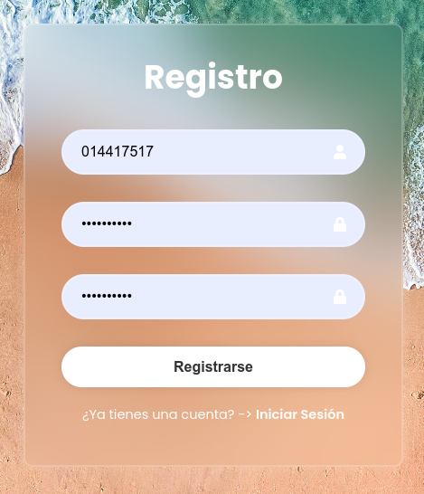

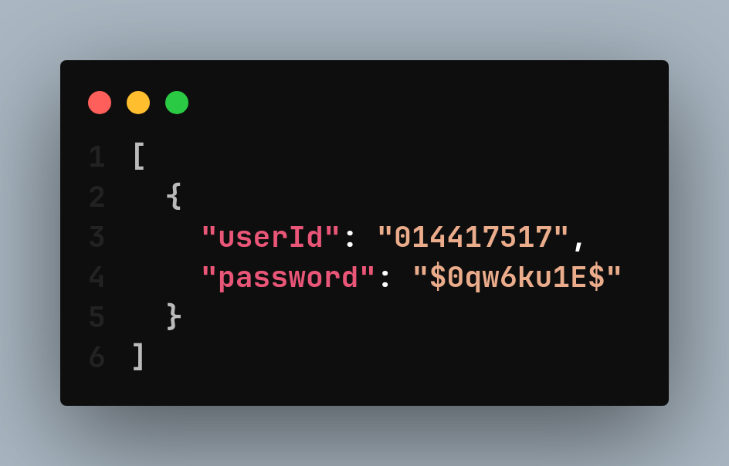

### 2. Prueba de inserci**ón de usuario con matrícula inválida.**

#### Descripción.

Insertar un usuario con una matrícula que no contiene 9 dígitos.

#### Datos de prueba:

* **Matrícula**: 123
* **Contraseña**: $0qw6ku1E$

#### Resultado esperado:

La matrícula no debe ser aceptada porque no tiene la longitud esperada.

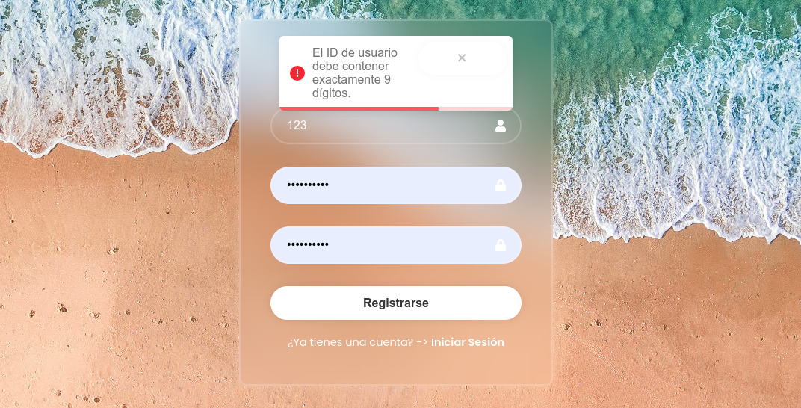

### 3. Pruebas de inserción de usuario con contraseña inválida.

#### Descripción.

Insertar un usuario con una constraseña que no cumple con los requisitos (por lo menos un número, una mayúscula, un carácter especial y ser por lo menos 8 caracteres).

#### Datos de prueba:

* **Matrícula**: 014417517
* **Contraseña**: 0qwku

#### Resultado Esperado:

La contraseña no debe ser aceptada porque no cumple con los criterios requeridos.

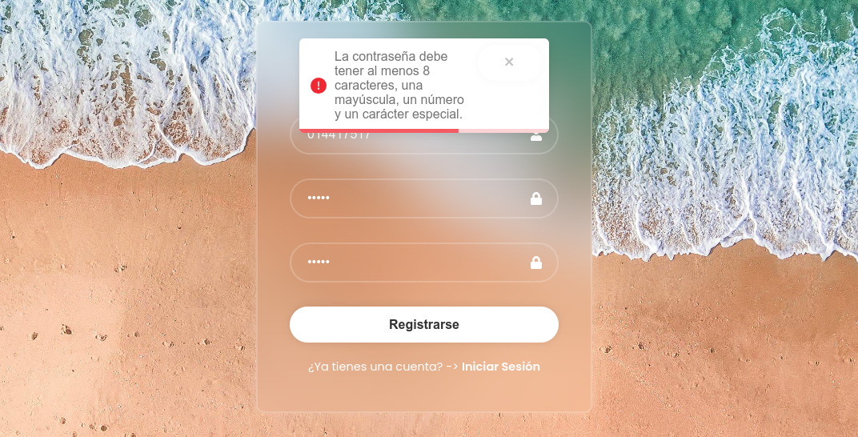

### 3. Prueba de inserci**ón de datos de calificación al formulario.**

#### Descripción.

Insertar una calificación a una playa.

#### Datos de prueba:

* **Calificación**: 0
* **Fecha de visita**: 09 / 05 / 2024
* **Comentario**: Hola Mundo
* **Suscripción** al boletín: Falso

#### Resultado Esperado:

Los datos ingresados al formulario serán guardados en el archivo json correspondiente.

